**BASIS DATA**

**“Tugas Pratikum”**



Dibuat oleh :

Nama : Wiwik Dwi Rahayu

Nim : A22.2017.02575

Progdi : D3-Teknik Informatika

**UNIVERSITAS DIAN NUSWANTORO**

**TAHUN PELAJARAN 2017/2018**

TUGAS PRAKTIKUM 4

1. Masukkan Data Penjualan :

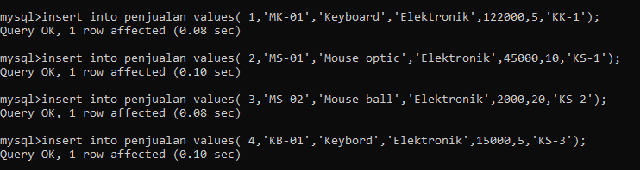

Hasil dari pemasukkan data :

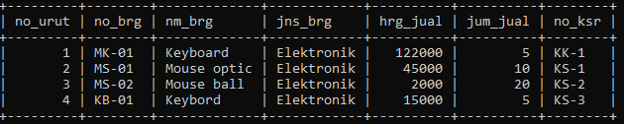

2. Masukkan Data Hanya Pada Field :

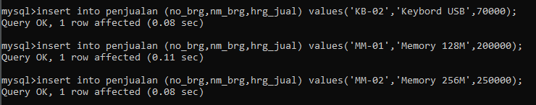

Hasil dari pemasukkan data :

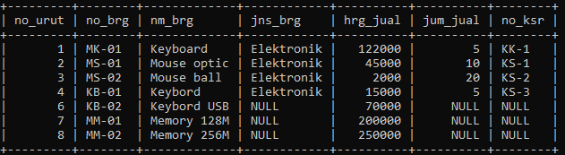

3. Tampilkan semua isi data pada table barang :

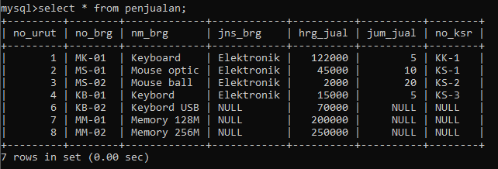

4. Tampilkan isi data no_brg,nm_brg dan no_krs dari table penjualan :

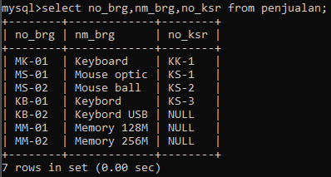

5. Ubah jenis barang yang semula kosong (null) dengan ‘Hardware’ :

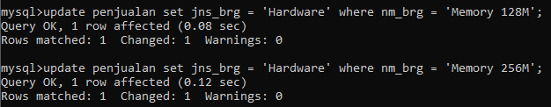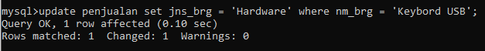

Hasil dari pemasukkan data :

